Школьный этап
Всероссийской олимпиады школьников по географии
10-11 класс, 2025-2026 учебный год
КОД УЧАСТНИКА________________
Время выполнения работы - 90 минут.
Разрешается пользоваться атласами. Удачи!

АНАЛИТИЧЕСКИЙ РАУНД

Задание 1.
(за верный ответ на каждый вопрос – по 2 балла, максимальное количество баллов– 16)

Укажите лишнее слово в каждом списке. Объясните, почему Вы так считаете.

а) Нижний Тагил, Новокузнецк, Магнитогорск, Красноярск _________________________
__________________________________________________________________________
б) Швейная, крупяная, сахарная, чайная, ______________________________________
__________________________________________________________________________
в) Братская, Билибинская, Усть-Илимская, Красноярская. _________________________
__________________________________________________________________________

г) Куйбышевское, Нижнекамское, Алабуга, Заинское. - __________________________
__________________________________________________________________________

Задание 2
(за верный ответ – по 1 баллу, максимальное количество баллов– 10)

Впишите пропущенные в тексте слова.
В основании Западно-Сибирской низменности лежит плита молодой ____________________, перекрытая _____________________ чехлом ___________ и континентальных песчано-глинистых отложений. Это объясняется неоднократным наступлением __________________и ледников, выровнявших рельеф равнины. В недрах Западной Сибири находятся запасы нерудных полезных ископаемых _____________________ происхождения, которые сформировались из остатков ______________________ и животных, накопившихся в озерно-__________________ условиях суши и в прибрежных частях мелководных морей. Плоский рельеф равнины представляет собой форму чаши, имеющий ________________уклон к ____________________. В сельском хозяйстве Западной Сибири широко используются степные ландшафты с плодородными черноземными и _______________________ почвами.

Задание 3
(за верный ответ на каждый вопрос – по 1 баллу, максимальное количество баллов– 7)

На рисунке 1. подпишите элементы речной длины. Крупная река протекает с севера на юг в северном полушарии. Обозначьте галочкой левый берег.

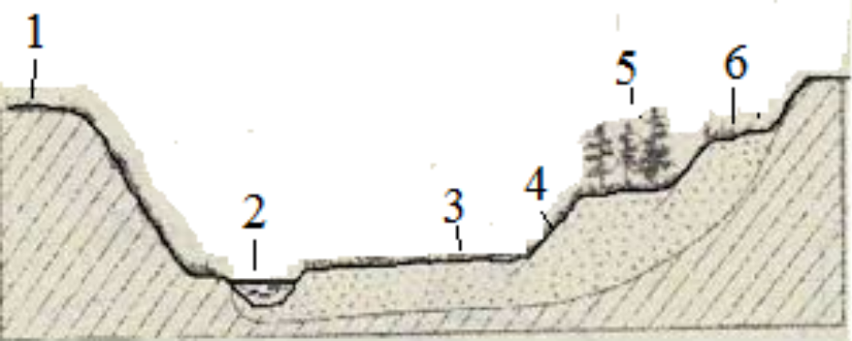  Рис.2. Схематичное изображение поперечного разреза речной долины | 1-  2-  3-  4-  5-  6-

Задание 4
(за верный ответ – 5, максимальное количество баллов– 5)

Прочтите текст. Назовите страну, о которой идет речь.
Эта страна расположена в двух полушариях и имеет выход к трем океанам и самую длинную береговую линию в мире. В стране 2 государственных языка. По форме правления является конституционной монархией. В стране хорошо развита сфера услуг, отрасли добывающей и обрабатывающей промышленности. Около 60% электроэнергии производится на ГЭС. Она является поставщиком продукции горнодобывающей промышленности, машиностроения, металлургии, топливной, химической и лесной промышленности, а также сельского хозяйства. Одним из символов страны долгое время является бобр.
Страна - __________________________________________________________________
Задание 5
(за верный ответ на каждый вопрос – по 1 баллу, максимальное количество баллов – 7)
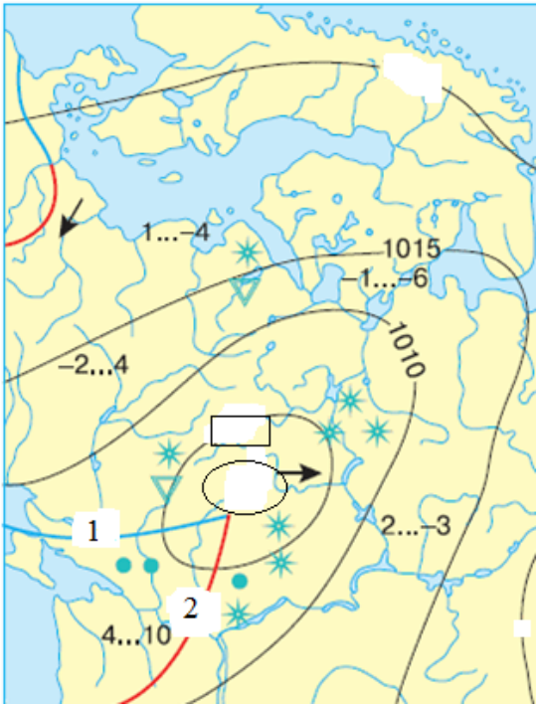  Рис.1 | Запишите, как называется карта, часть которой представлена на рисунке 1.  _________________________________________  Запишите, какая цифра пропущена на изолинии в прямоугольной области? _________________  Как называются эти изолинии? ______________  Какая единица измерения используется на изолиниях? ______________________________  Запишите, что должно быть обозначено в центре в обозначенной области? ____________  ________________________________________  Что обозначено под цифрой  1 (синяя линия) __________________________  и под цифрой  2 (красная линия)__________________________
ТЕСТОВЫЙ РАУНД
(максимальное количество за задание – 20 балла)

I. Выберите один верный ответ

- Какие ветра будут попутными, при движении от тропиков в сторону экватора?
а) стоковые, б) пассаты, в) западные, г) муссоны.

- Какую горную породу нельзя найти на о.Исландия?
а) базальт, б) гранит, в) вулканический туф, г) пемза.

- Какой город, из перечисленных является самым южным?
а) Буэнос-Айрес, б) Кито, в) Ушуайя, г) Мельбурн.

- Какие народы проживают на полуострове Таймыр?
а) манси, б) эвены, в) татары, г) нганасаны.

- Какая достопримечательность находится не в Европе?
а) Солончак Уюни, б) Бранденбургские ворота., в) Тауэрский мост., г) храм Пантеон

- Какие из перечисленных народов исповедуют буддизм?
а) тувинцы, б) башкиры, в) якуты, г) коряки.

- Какие из перечисленных народов не относятся к индоевропейской семье?
а) латыши, б) шведы, в) литовцы, г) эстонцы.

- Какой из перечисленных городов относится к городам экологического бедствия?
а) Екатеринбург, б) Казань, в) Красноярск, г) Иваново.

- Какой населенный пункт только планирует стать городской агломерацией?
а) Казань, б) Нижний Новгород, в) Сыктывкар, г) Екатеринбург.

- На каком архипелаге располагается крайняя северная точка России?
а) Новая Земля, б) Земля Франца Иосифа, в) Северная Земля, г) Шпицберген.

- Какой субъект РФ большей частью находится в пределах речной долины Енисея?
а) Республика Саха (Якутия), б) Иркутская обл., в) Красноярский край, г) Томская обл.

- Какое из перечисленных государств не относится к ключевым странам?
а) Китай, б) Индия, в) Мексика, г) Аргентина.

- К какому виду транспорта относится трасса Уренгой-Помары-Ужгород
а) автомобильный, б) трубопроводный, в) речной, г) железнодорожный.

- Добыча железной руды характерна для
а) Горной Шории, б) Ямала, в) Орска, г) Уренгоя.

- Какой субъект РФ относится к районам выращивания бахчевых культур?
а) Республика Калмыкия, б) Республика Татарстан,
в) Самарская обл., г) Республика Марий Эл.

- Укажите тип почв, отсутствующий на Восточно-европейской равнине
а) черноземы, б) мерзлотно-таежные, в) серые лесные, г) тундрово-глеевые.

II. Установите соответствие:
(за каждое верное соответствие – 0,25 балла, максимальное количество за задание – 1 балл)

- Найдите соответствие: город – субъект РФ
Город | Субъект РФ
1) Магас | а) Республика Адыгея
2) Ижевск | б) Республика Удмуртия
3) Саранск | в) Республика Мордовия
4) Майкоп | г) Республика Ингушетия
Ответ ____________________________________________
- Найдите соответствие: страна, входящая в колониальный список ООН – страна, осуществляющая управление
Страна, входящая в колониальный список ООН (2018 г) | Страна, осуществляющая управление
1) Гибралтар | а) Франция
2) Гуам | б) США
3) Токелау | в) Новая Зеландия
4) Новая Каледония | г) Великобритания
Ответ ____________________________________________
- Найдите соответствие: город – отрасль промышленности
Город | Отрасль промышленности
1) Лабытнанги | а) промышленность строительных материалов
2) Астбест | б) лесная и деревообрабатывающая
3) Мончегорск | в) сельскохозяйственное машиностроение
4) Бежецк | г) цветная металлургия
Ответ ____________________________________________
- Государство – форма правления
Государство | Форма правления
1. Оман | А) конституционная монархия
2. ФРГ | Б) президентская республика
3. Саудовская Аравия | В) абсолютная монархия
4. Чили | Г) парламентская республика
Ответ ______________________________________________

